**Tööleht “Milleks meile puisniidud?”**

Läbi aegade on puisniidud olnud lahutamatu osa Eesti maastikest. Sestap on 2023. aasta pühendatud puisniitudele, et pöörata rohkem tähelepanu nende säilitamisele, taastamisele ja inimeste teadlikkuse tõstmisele. Selles e-tunnis läheme Eesti ja ka kogu Euroopa ühele suurimale - Nedrema - puisniidule, kus Keskkonnaameti WOODMEADOWLIFE projekti koordinaator Heidi Öövel räägib, mis on puisniidud ja miks need on olulised.

**Kasuta töölehte nii:**

* enne otseülekannet joonista erinevaid taimi ja puid;
* otseülekande ajal küsi esinejalt küsimusi;
* pärast otseülekannet lahenda ülesanded.

**ENNE OTSEÜLEKANNET**

Puisniidul kasvab väga palju erinevaid puid ja taimi. Joonista paari minuti jooksul kasti sisse võimalikult palju erinevaid puid ja taimi. Loe ja pane kirja, kui palju kokku said.



Sain kokku …….

taime ja puud

**OTSEÜLEKANDE AJAL KÜSI KÜSIMUSI**

Et saada vastuseid enda jaoks olulistele küsimustele, saad otseülekande ajal esinejale küsimusi esitada.

Selleks ütle oma küsimus õpetajale, kes selle esinejale edastab.

**PÄRAST OTSEÜLEKANNET LAHENDA ÜLESANDED**

2) Kirjuta 5-6 lausest koosnev loovkirjutis, kus kirjeldad oma kujutluspilti sellest, mida sa puisniidul märkad ja tunned. Pealkiri on sulle ette antud.

- Kirjelda mida sa puisniidul näed. Millised taimed seal kasvavad? Milliseid värve näed? Kas seal on loomi, putukaid või linde? Mis sulle kõigepealt silma jääb?

- Kirjelda, kas kuuled loodushelisid, nagu linnulaul või tuule sahin?

- Lõpetuseks mõtle ja pane kirja, miks see puisniit sulle meeldib või miks see on eriline.

**Kui ma läbi puisniidu kõndisin, märkasin äkki...**

…………………………………………………………………………………………………………………………………………………………………………………………………………………………………………………………………………………………………………………………………………………………………………………………………………………………………………………………………………………………………………

……………………………………………………………………………………………………………………………………………………………………………………………………………………………………………………

…………………………………………………………………………………………………………………………

2) Leia täherägastikust sõnad, mis seostuvad puisniiduga. Sõnad võivad paikneda paremalt vasakule, vasakult paremale, alt üles, ülevalt alla ja diagonaalis.

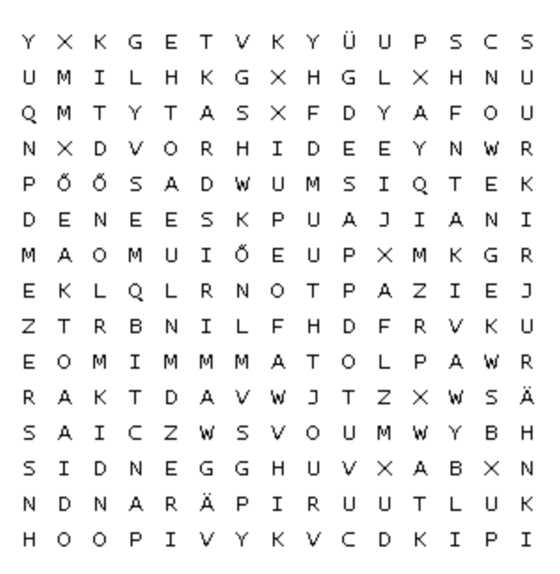

Tamm

Sarapuu

Vikat

Niitmine

Orhidee

Ülane

Suur-kirjurähn

Põrnikas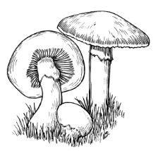

Seened

Samblad

Samblikud

Põõsad

Kultuuripärand